西安电子科技大学

Java程序设计 课程实验报告

实验名称 基于命令行形式的日历绘制程序
计算机科学与技术 学院 2103051 班
成 绩

姓名 张平 学号 21030540006
同作者
实验日期 2022 年 04 月 09 日
指导教师评语：

指导教师：
年 月 日
实验报告内容基本要求及参考格式
一、实验目的
二、实验内容
三、实验过程
四、实验结果分析
五、实验小结（实验过程感受和建议）

实验目的
1. 熟悉Java基础语法知识和基本程序结构
2. 掌握Java命令行参数的使用方法
3. 掌握Java编译、调试、运行的方法

实验内容
编写基于命令行形式的日历绘制程序，要求程序能根据用户输入完成某年日历的绘制或者特定日期的星期输出。

实验过程
- 实验环境
操作系统：Windows 11
集成开发环境：Eclipse IDE for Enterprise Java and Web Developers (includes Incubating components) 2022-03 (4.23.0)
- 题目分析
本实验要求编写一个程序，并且基于命令行形式实现以下两种功能：
- 根据用户输入的年份和月份，输出该月日历；
- 根据用户输入的年月日，输出该天星期。
这里我还实现了一个扩展功能：根据用户输入的年份，输出该年日历。
- 输入
采用命令行参数作为输入，输入被存储到args字符串数组中，根据输入内容，args数组可分为三类：即长度为1、2或长度为3。
输入格式示例如下：
- java MyCalendar 2003（输出该年日历）
- java MyCalendar 4 2003（输出该月日历）
- java MyCalendar 4 25 2003（输出该天星期）
- 计算某天的星期
这是本程序的核心函数，因此着重说明。计算某天是星期几，比较麻烦的方法是：以具体的某一天的星期几为标准，计算输入年月日与标准之间相差的天数，差距天数模7，处理可得该天星期几。

更简单的方法是：Zeller’s Rule或Kim Larson's formula。此处使用后者，其公式如下：
其中y表示年，m表示月（3≤m≤14，本年的1月和2月分别对应上年的13月和14月），d代表这个月的第几天。w（0≤w≤6）表示该天是星期几，周一到周日依次对应0~6。
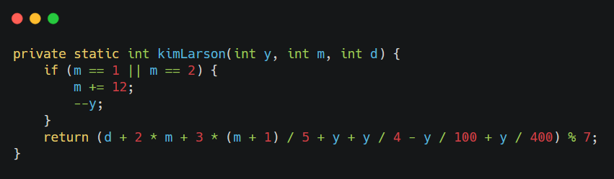
- 计算月历
将某月的月历视为一个二维数组，首先确定每个月的第一天是星期几，然后即可依次推出每一天在数组中的位置。我将这一功能实现为getMonthCalendar()函数，由于代码有点多，这里不放出截图。
- 计算年历
可将输出年历拆成12个月的月历，然后合并在一个二维数组中。
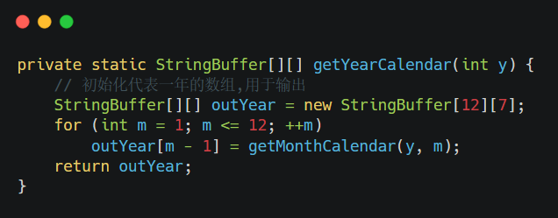
- main函数的实现
在main函数中，根据命令行参数的不同，输出年历、月历和星期几。年历的输出细节较多。
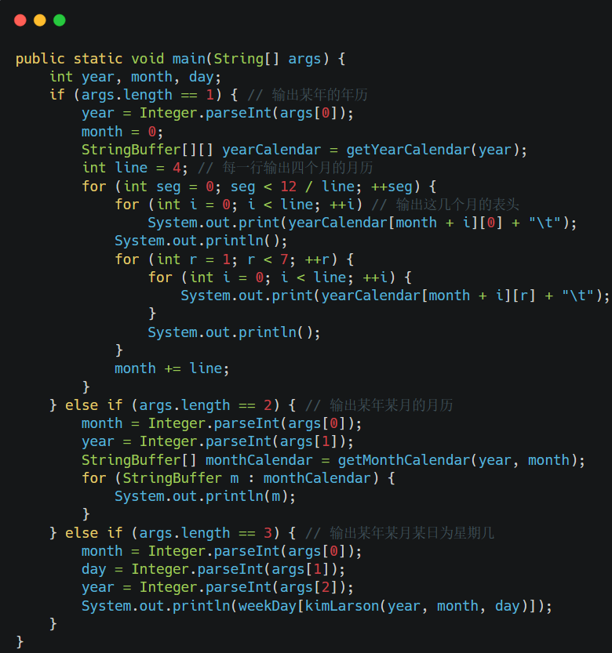

实验结果分析
打开终端，使用javac命令编译src/MyCalendar.java文件，编译后使用java命令执行，执行结果如下：
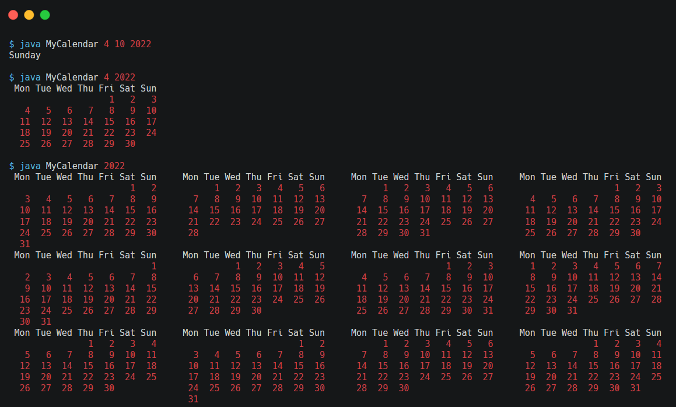
可见，实验结果正确。

实验小结
本次实验实现了输入年月输出日历的简单功能，在这一过程中，学习了怎么使用命令行参数，也学到了基本的日历处理和绘制，体会到了Java的便捷之处。

